Retalhos da vida de um Naturalista – Na selva do Congo
Capítulo 1

“Antes da partida”

(Erik) …” Que há que fazer para ter uma inspiração, uma ideia? Posso concentrar-me tanto quanto quiser, posso tentar fingir que nada se passa, e sair e olhar à volta, sem nada procurar, mas não! Nunca, nunca, nada de nada, apenas a sensação de que agora o tempo lá fora na eternidade está a meio da vida e atrai as horas a si, que passam deslizando, doze brancas e doze negras, sem cessar, sem cessar. Que devo fazer? Deve poder fazer-se alguma coisa, quando assim sucede. Não posso ser o primeiro, não é assim? Conheces algum meio?
(Niels) -Viajar.
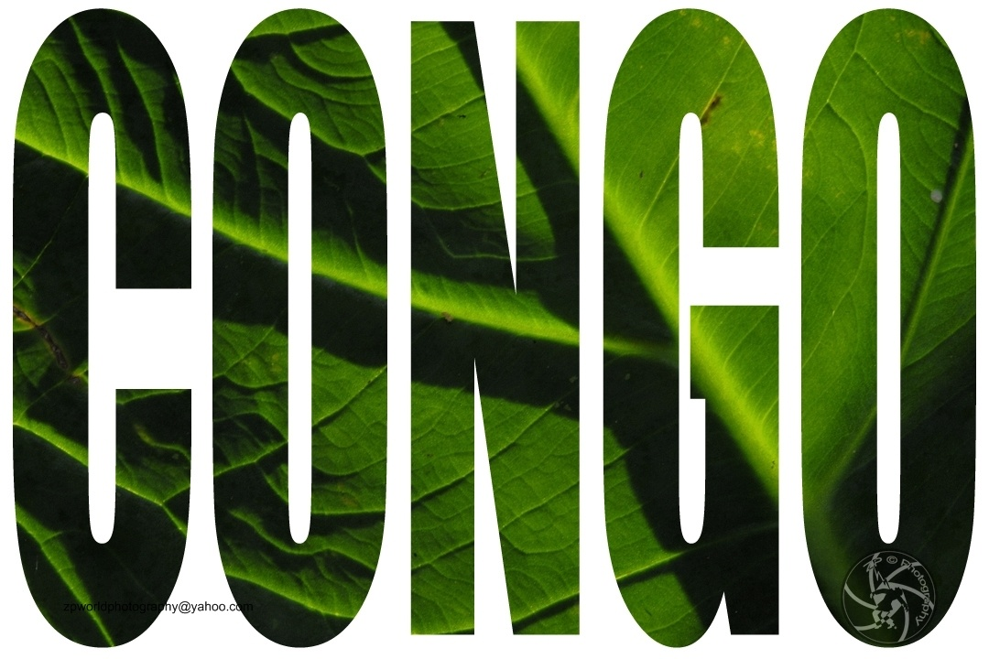
(Erik) - Não isso não! Como te veio isso à mente? Não crês certamente que estou liquidado!

(Niels) - Liquidado! Não, mas queria dizer que as impressões novas…
(Erik) - Impressões novas! É precisamente isso. Nunca ouviste falar de pessoas que tinham carradas de talento enquanto na primeira juventude e eram vigorosas e estavam cheias de esperanças e de planos, mas que depois, quando tudo isso passou, se sumiu também o talento…e nunca mais voltou.
Ficou um tempo calado.
- Esses viajaram, Niels, em busca de impressões novas. Era ideia fixa neles. O Sul, o Oriente, tudo foi em vão, escorreu deles como de um espelho. Vi as suas campas em Roma. De dois, mas há muitos, muitos mais…Um deles endoideceu.
Nunca ouvi dizer isso dos artistas. Mas decerto…E que crês tu que possa ser? Um nervo secreto que se rasgou? Ou de que se é o próprio culpado disso? Algo que se traiu ou que talvez se violou, quem sabe! A alma é uma coisa tão frágil, e ninguém sabe quanto tempo se aloja num ser… Tem que se ser bom para consigo próprio… Niels – a voz baixou e tornou-se mais suave. – Tive também algumas vezes essa ânsia de viajar, por me sentir vazio. Tenho-a até a um ponto que não podes imaginar, mas não o ouso, penso, por receio de que não pudesse ajudar-me e viesse a ser um desses de que acabo de te falar…”
“Niels Lyhne” 1880 – Jens Peter Jacobsen

É Niels que dá o primeiro passo na minha viajem abrindo o diário da minha renovada vida de naturalista. Nela haverão escaravelhos e elefantes, cobras e camaleões, papagaios e pigmeus, gritos de outro mundo, corações a bater, estranhas pegadas na lama, estradas engolidas pela selva, chuvas torrenciais, fogueiras na noite, enigmáticos animais vestidos de listras, manchas, escamas, espinhos e purpuras penas, esqueletos de folhas mortas, negros corpos lustrosos, tam-tam’s e polifonias, doenças exóticas, risos autênticos, rios profundos, perfumes espessos, e ferramentas de outros hominídeos deixadas por terra e ameaçadores dentes de elefante. Haverão centenas de quilómetros de selva calcorreados que serão resumidos a alguns escassos metros de linhas de palavras que vos darei a contemplar. Palavras essas impregnadas de quentes e pegajosas impressões que vos penetrarão na pele assim que despirem a vossa alma das roupas do quotidiano.
Preparo as malas; aquela que leva a minha alma, e aquela que leva a minha máquina fotográfica - a mais fácil de arrumar (depois de 20 anos de longas viagens…) está só à espera da data da partida para que eu lhe corra o fecho éclair e a ponha às costas como um caracol põe às costas a sua casa. A outra, a que agora se vos depara, está permanentemente a arrumar-se e o regresso à selva do Congo desarrumou-a de tal forma que me obriga a trepar pelos sentimentos mais escorregadios e ir de encontro às memórias encastradas na carapaça do ser, e uma por uma, removê-las para que me sinta mais leve e o meu nadar pelo mar da existência se transmuta num alegre voar, e o brilho de quem ama a vida cintile de novo ao meu olhar.
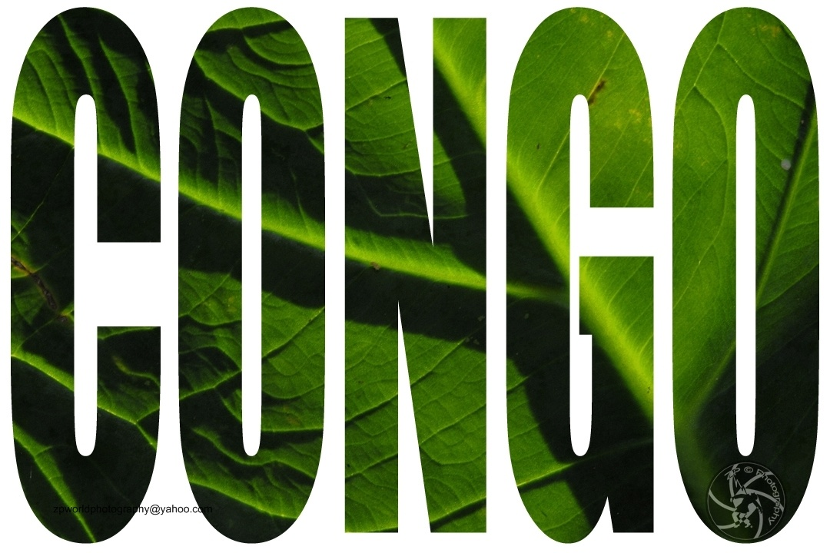
Não sei como me sinto pois oscilo entre o real e o irreal; um desconfortável desequilíbrio, um vislumbrar da verdade do que sou, (agora percebo porque menosprezamos o exercício de cultivarmos a verdade.). Encontro conforto em ambos os lados mas não sei a onde devo permanecer, pois em ambos os lados também me sinto desconfortável. Onde se encontra o equilíbrio? Não me sinto vazio; e não é por isso que não fico aqui, poderia estar cheio e por isso querer partir, deixar tudo para trás... Sinto-me vazio e não é por isso que não fico aqui, poderia não ter nada e por isso querer ficar, permanecer com tudo o que tenho…
“Errare humanum est, perseverare diabolicum” - Repetir é diabólico - lé e escreve Alberto Moravia no seu conto “O diabo vai e vem”. ( Nota: nesta frase encontro o meu purgatório). Não é a repetição do que fisicamente o corpo consome ou segrega, pois até as fezes que defecamos são puras na sua essência, (e livres de preconceitos irão fecundar a terra…). Mas sim a monotonia atroz dos hábitos a que nos obrigamos - voluntariamente e involuntariamente – e que espelhamos mutuamente de uns para outros, próximos e distantes - aos nossos filhos ou aos nossos inimigos. “Morre lentamente, quem se transforma em escravo do hábito…” Incluí Pablo Neruda no seu poema “Morre Lentamente”. Somos seres inventivos, e inventamos a nossa própria desgraça. 'Maybe this world is another planet's hell.' diz Aldous Huxley. Talvez…
De volta ao Congo mas ainda aqui na nossa terra (…), penso que descobrir uma espécie nova talvez seja a solução. Um hominídeo com uma linguagem verbalizada! Não; pode ser simplesmente um pequeno mamífero, e porque não um primata! Serei considerado famoso pelas outras pessoas e deixarei de me preocupar com o que verdadeiramente sou. Não mais angustias e confrontos comigo mesmo, diálogos a sós ou a dois, três, quatro pessoas, e por ai adiante com conversas surdas, convívios inexequíveis. Basta! Poderei também inventar uma nova espécie e continuar na ilusão do ser. Realidade: “Biólogo descobre uma nova espécie de primata para a ciência”. Ficção: “Biólogo cria uma nova espécie de primata para a realidade”. Em ambas as realidades – Realidade e Ficção – o eu, passa a existir de um modo independente, independentemente de ser nutrido por um facto real ou imaginário; o eu é uma secreção externa ao ser, alojado no nosso imaginário... Um abcesso provocado pela inflamada dor do ser, uma alfinetada da verdade que foi prontamente repelida e envolta por uma camada opaca de ego.
(Entrou uma rapariga de camisola vermelha para dentro de um carro estacionado na rua defronte da minha janela. Espirrou para a mão e lambeu o espirro da mão espirrada)
Descobrir uma espécie nova, um novo eu é a solução paradoxalmente mais audaciosa das três. Pois implica destruir o eu que existia e não necessariamente construir um outro eu. Neste cenário o estímulo provém do interior e não do exterior.
Onde se enquadra a minha viajem na viajem onde os outros, vocês poderão apanhar a boleia?

